Y Plas
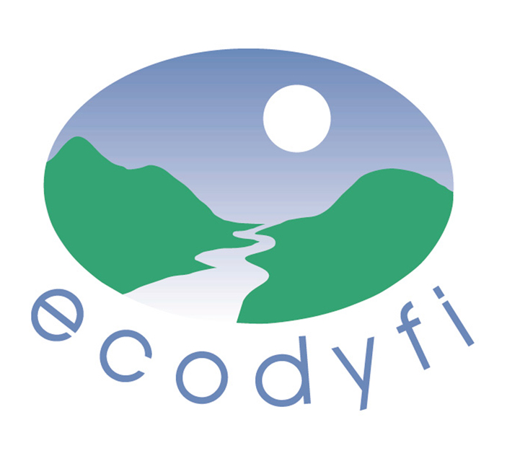

Machynlleth

SY20 8ER
www.ecodyfi.wales
www.ecodyfi.cymru

Press Release / Datganiad i'r wasg

Mae'r Gymraeg yn dilyn y Saesneg
17th October 2020

Ecodyfi and Coed Lleol to support the community thanks to National Lottery funding

Two local organisations are stepping up their support for the community of the UNESCO Dyfi Biosphere area during this challenging time, thanks to National Lottery players. Together they will encourage and enable people to be more active in the outdoors through the use of social prescribing and by addressing access and travel issues.

The ‘Trywydd Iach’ project aims to improve the mental and physical health and wellbeing of residents. One part of the project will provide outdoor activity sessions such as animal therapy, gardening, nature walks and woodland skills, building on the partnership working developed during the 12-month Outdoor Health project that ended in March 2020, and adapting it to the Covid19 situation. G.P. surgeries such as Dyfi Health will be important partners.

The other part of the project will improve and/or develop ideas for walking and cycling routes. These will offer recreation, health and wellbeing benefits as well as improving safe access to work, leisure and service centres.

Ecodyfi successfully applied for £99,935 over 2 years from The National Lottery Community Fund and is recruiting a Project Officer to work alongside a member of staff from Coed Lleol (Small Woods Wales). The project will cover the whole of the Dyfi Biosphere area, from Aberystwyth to Borth, Machynlleth, Llanbrynmair, Dinas Mawddwy and Tywyn.

Andy Rowland, Manager at ecodyfi said: “The strain and feelings of isolation that many people are feeling because of the Coronavirus situation make projects like these more important than ever. Participants in similar activities have told us how connections with nature and with other people have helped them greatly. Trywydd Iach will not only benefit people locally but will also show policy makers how prevention of illness is better than cure.”

The National Lottery Community Fund are prioritising grant applications for community activity related to COVID-19. To find out more visit www.tnlcommunityfund.org.uk/wales

Ends

Further Information:
Andy Rowland, ecodyfi Manager: 01654 702630 (working from home)

Image:
Woodland crafts and nature activities at RSPB Ynys-hir, held as part of the Dyfi Biosphere’s outdoor well-being project in 2019.

Notes to editors:

Ecodyfi’s vision is that the Dyfi Valley is a thriving, healthy, caring, cohesive, bilingual and outward-looking community, widely recognised for living sustainably.

Renewable energy, responsible tourism and community development are our three main areas of expertise. All profits are used to support our aims, as we have no shareholders.

Most of our income is from commercial contracts or grants, including from the European Union, Welsh Government, National Lottery Community Fund and local authorities.

www.ecodyfi.wales

Coed Lleol (Small Woods Wales) is run from our office in Machynlleth in mid Wales, with the support of the Small Woods headquarters at Ironbridge near Telford.

We work to restore the link between people and woodlands by helping individuals and woodlands in Wales to flourish and grow through woodland activities, events and training in their local areas. We have been successfully running health and wellbeing activities through our Actif Woods Wales programme since 2010.

www.coedlleol.org.uk/

**********************************
Datganiad i'r wasg
17eg o Hydref 2020

Ecodyfi a Coed Lleol am gefnogi'r gymuned, diolch i arian y Loteri Genedlaethol

Mae dau sefydliad lleol am gynyddu eu cefnogaeth i’r gymuned yn ardal Biosffer Dyfi UNESCO yn ystod yr amser heriol hwn, diolch i chwaraewyr y Loteri Genedlaethol. Gyda'i gilydd byddant yn annog ac yn galluogi pobl i fod yn fwy egnïol yn yr awyr agored trwy ddefnyddio presgripsiwn cymdeithasol a thrwy fynd i'r afael â materion mynediad a theithio.

Nod y prosiect ‘Trywydd Iach’ yw gwella iechyd a lles meddyliol a chorfforol preswylwyr. Bydd un rhan o'r prosiect yn darparu sesiynau gweithgaredd awyr agored fel therapi anifeiliaid, garddio, teithiau cerdded natur a sgiliau coetir, gan adeiladu ar y gwaith partneriaeth a ddatblygwyd yn ystod y prosiect Iechyd Awyr Agored 12 mis a ddaeth i ben ym mis Mawrth 2020, a'i addasu i sefyllfa Covid19. Mae meddygfeydd fel un Iechyd Bro Ddyfi yn bartneriaid pwysig.

Bydd rhan arall y prosiect yn gwella a / neu'n datblygu syniadau ar gyfer llwybrau cerdded a beicio. Bydd y rhain yn cynnig buddion hamdden, iechyd a lles ynghyd â gwella mynediad diogel i ganolfannau gwaith, hamdden a gwasanaeth.

Gwnaeth Ecodyfi gais llwyddiannus am £99,935 dros 2 flynedd o Gronfa Gymunedol y Loteri Genedlaethol ac mae'n recriwtio Swyddog Prosiect i weithio ochr yn ochr ag aelod staff o Coed Lleol (Small Woods Wales).

Bydd y prosiect yn cynnwys pobl o bob cornel o ardal Biosffer Dyfi UNESCO, o Aberystwyth i'r Borth, Machynlleth, Llanbrynmair, Dinas Mawddwy a Thywyn.

Dywedodd Andy Rowland, Trefnydd ecodyfi; “Mae'r straen a'r teimladau o unigedd y mae llawer o bobl yn eu teimlo oherwydd sefyllfa Coronavirus yn gwneud prosiectau fel y rhain yn bwysicach nag erioed. Mae cyfranogwyr mewn gweithgareddau tebyg wedi dweud wrthym sut mae cysylltiadau â natur a gyda phobl eraill wedi eu helpu’n fawr. Bydd Trywydd Iach nid yn unig o fudd i bobl yn lleol ond bydd hefyd yn dangos i lunwyr polisi sut mae atal salwch yn well na gwella.”

Mae Cronfa Gymunedol y Loteri Genedlaethol yn blaenoriaethu ceisiadau am grant ar gyfer gweithgaredd cymunedol sy'n gysylltiedig â COVID-19. I ddarganfod mwy, ewch i www.cronfagymunedolylg.org.uk/cymru.

Diwedd

Gwybodaeth Bellach:
Andy Rowland, Rheolwr ecodyfi: 01654 702630 (yn gweithio gartref)

Delwedd:
Crefftau coetir a gweithgareddau natur yn Ynys-las (RSPB), yn ystod prosiect lles awyr agored Biosffer Dyfi yn 2019.

Nodiadau i olygyddion:

Gweledigaeth ecodyfi yw bod Dyffryn Dyfi yn gymuned lewyrchus, iach, ofalgar, gydlynol, ddwyieithog ac allanol, a gydnabyddir yn eang am fyw'n gynaliadwy.
Ynni adnewyddadwy, twristiaeth gyfrifol a datblygu cymunedol yw ein tri phrif faes arbenigedd. Defnyddir yr holl elw i gefnogi ein nodau, gan nad oes gennym gyfranddalwyr.
Daw'r rhan fwyaf o'n hincwm o gontractau neu grantiau masnachol, gan gynnwys o'r Undeb Ewropeaidd, Llywodraeth Cymru, Cronfa Gymunedol y Loteri Genedlaethol ac awdurdodau lleol.
www.ecodfyi.cymru

Mae Coed Lleol (Small Woods Wales) yn cael ei redeg o'n swyddfa ym Machynlleth yng nghanol Cymru, gyda chefnogaeth pencadlys Small Woods yn Ironbridge ger Telford.
Rydym yn gweithio i adfer y cysylltiad rhwng pobl a choetiroedd trwy helpu unigolion a choetiroedd yng Nghymru i ffynnu a thyfu trwy weithgareddau, digwyddiadau a hyfforddiant coetir yn eu hardaloedd lleol. Rydym wedi bod yn rhedeg gweithgareddau iechyd a lles yn llwyddiannus trwy ein rhaglen Actif Woods Wales ers 2010.

www.coedlleol.org.uk/

